**Відповіді на лекцію №4:**

**1.** Чи будуть інтерполяційні поліноми, побудовані по формулам (4.2)-(4.3);

(4.4) і (4.7) однакові ? (там у книжці не (4.2)-(4.3), (4.4) та (4.7), а (5.2), (5.3), (5.4), (5.7), це тема 5.

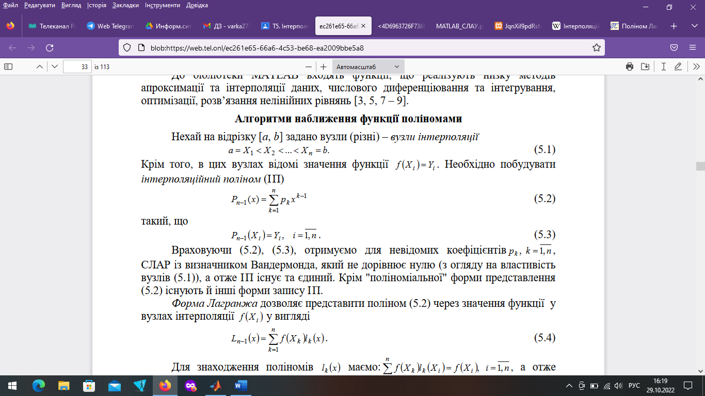

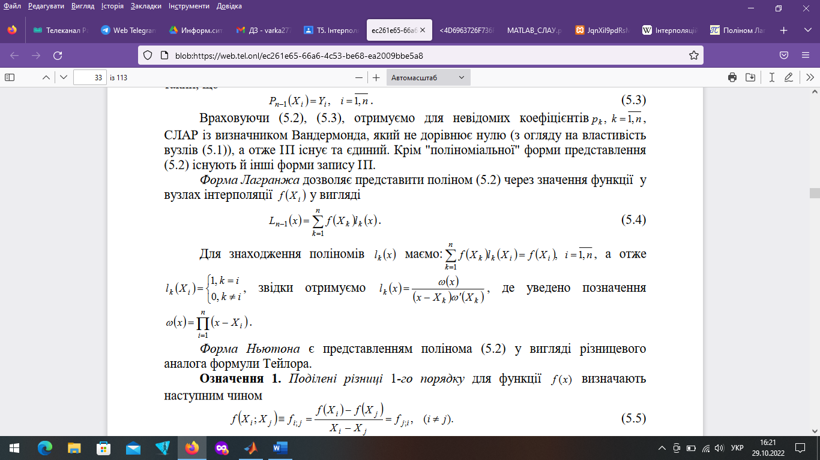

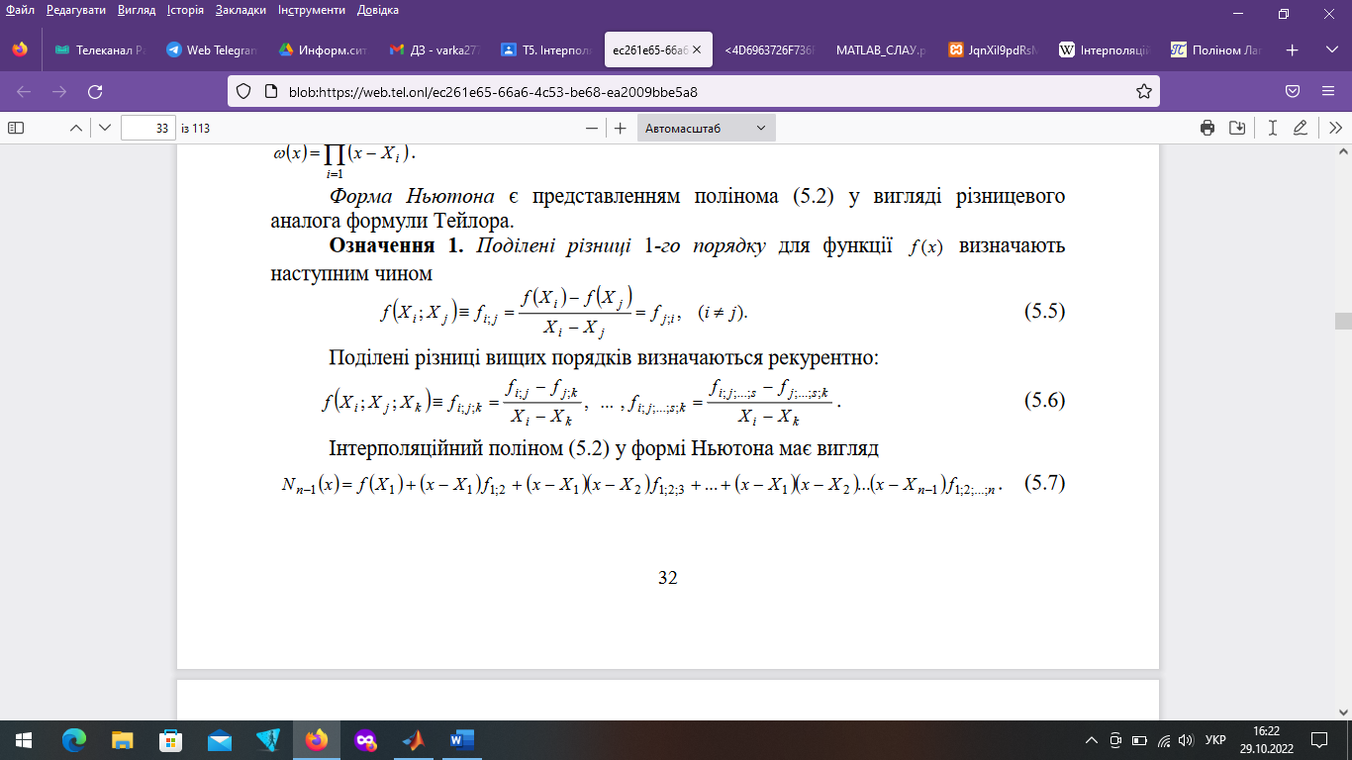

Так, інтерполяційні поліноми побудовані за цими чотирма формулами будуть однакові.

**2.** Нехай маємо два вектори X,Y – вузли і значення функції f(X(i))=Y(i).

Чи можна побудувати інтерполяційний поліном у формі Ньютона не використовуючи додаткових векторів ?

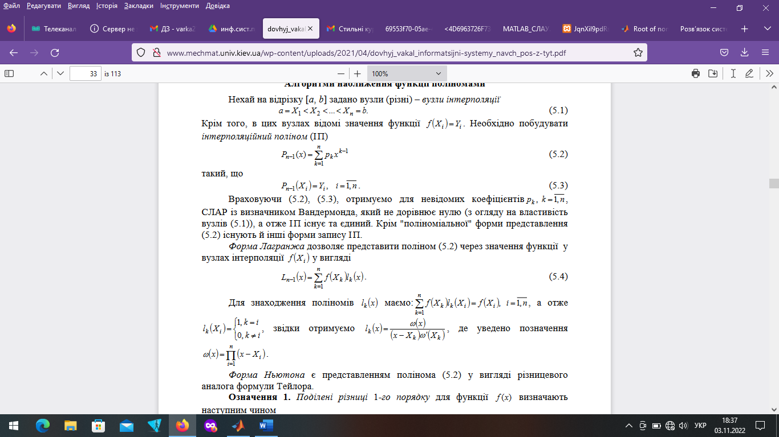

Форма Ньютона є представленням полінома (5.2) у вигляді різницевого  
аналога формули Тейлора.

Тому додаткові вектори не потрібні, щоб побудувати інтерполяційний поліном у формі Ньютона.

**3.** Для різницевих похідних правої, центральної і u (XX,i), використовуючи формулу Тейлора, знайти вираз локальної похибки

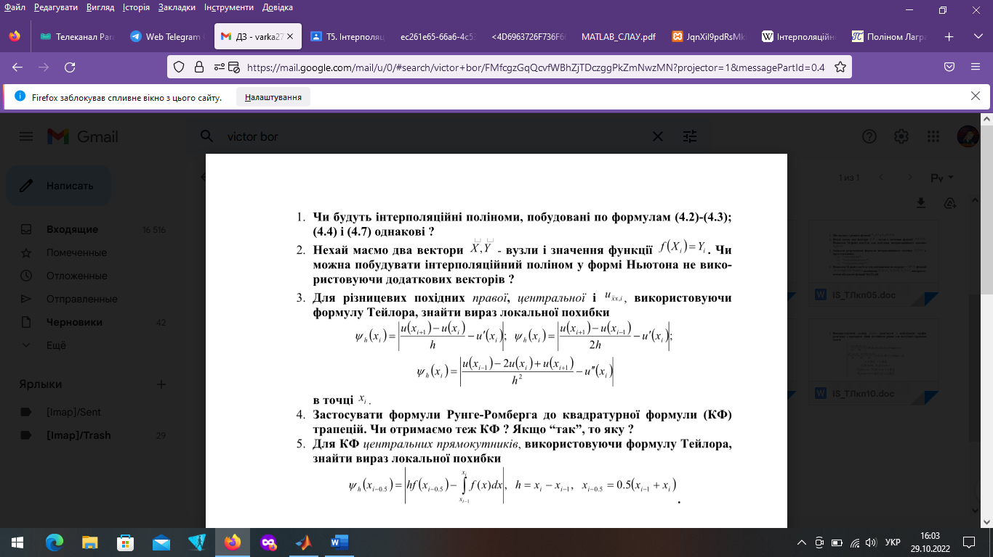 в точці x(i).

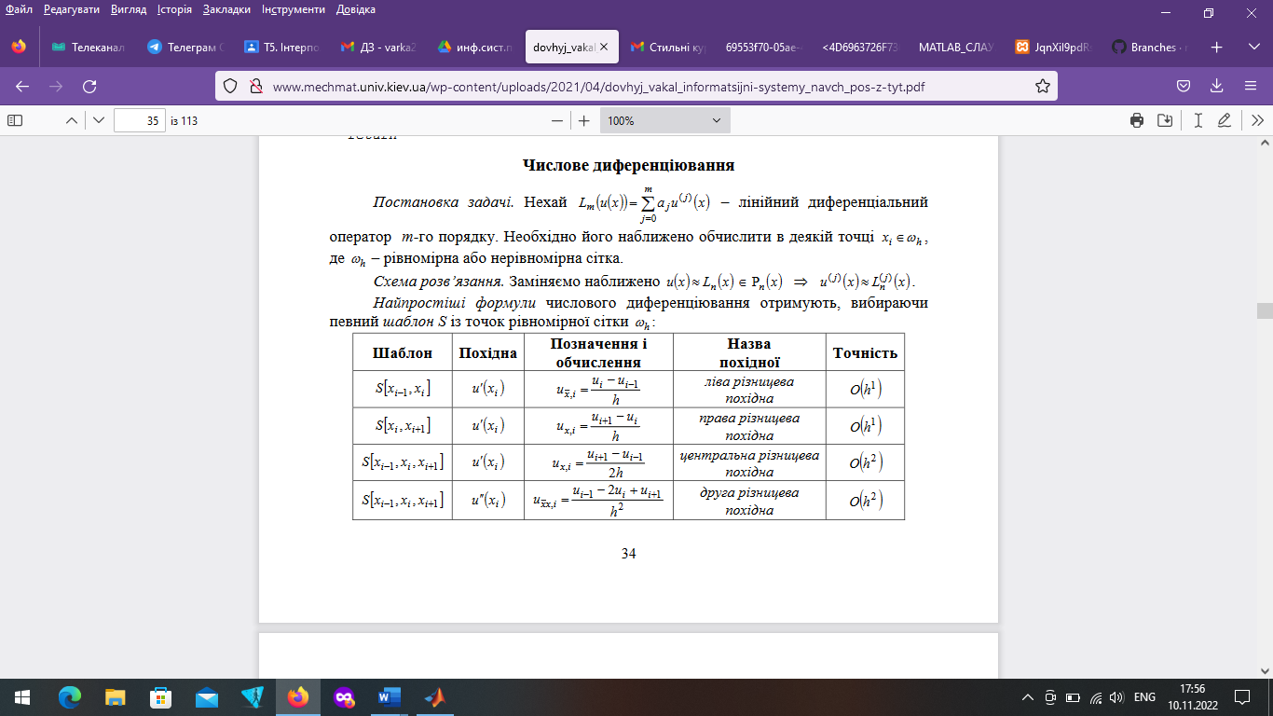

4. Застосувати формули Рунге-Ромберга до квадратурної формули (КФ)

трапецій. Чи отримаємо теж КФ ? Якщо “так”, то яку ?

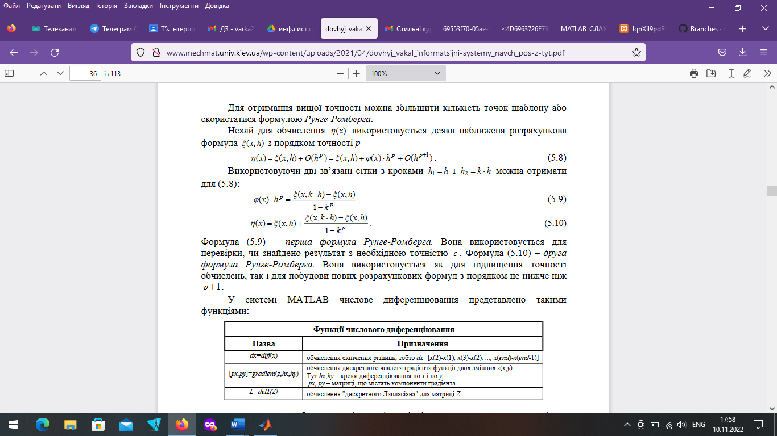 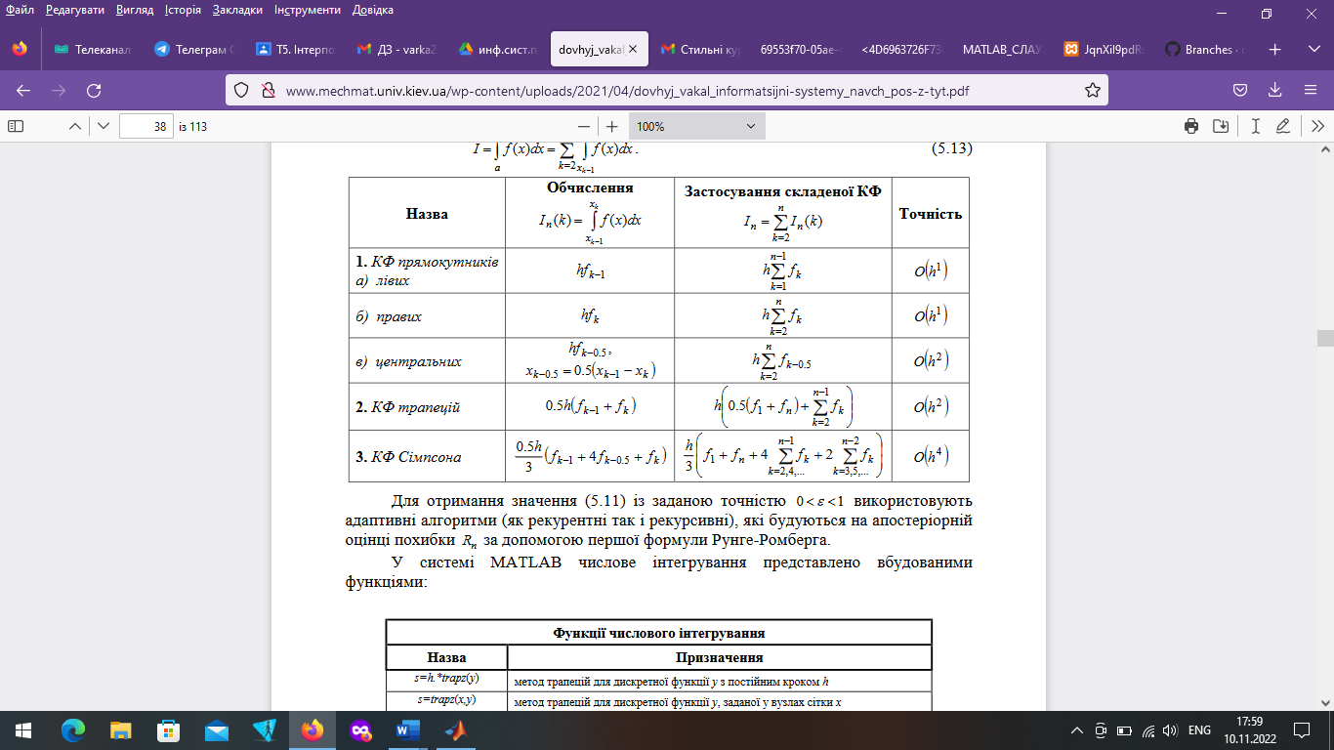

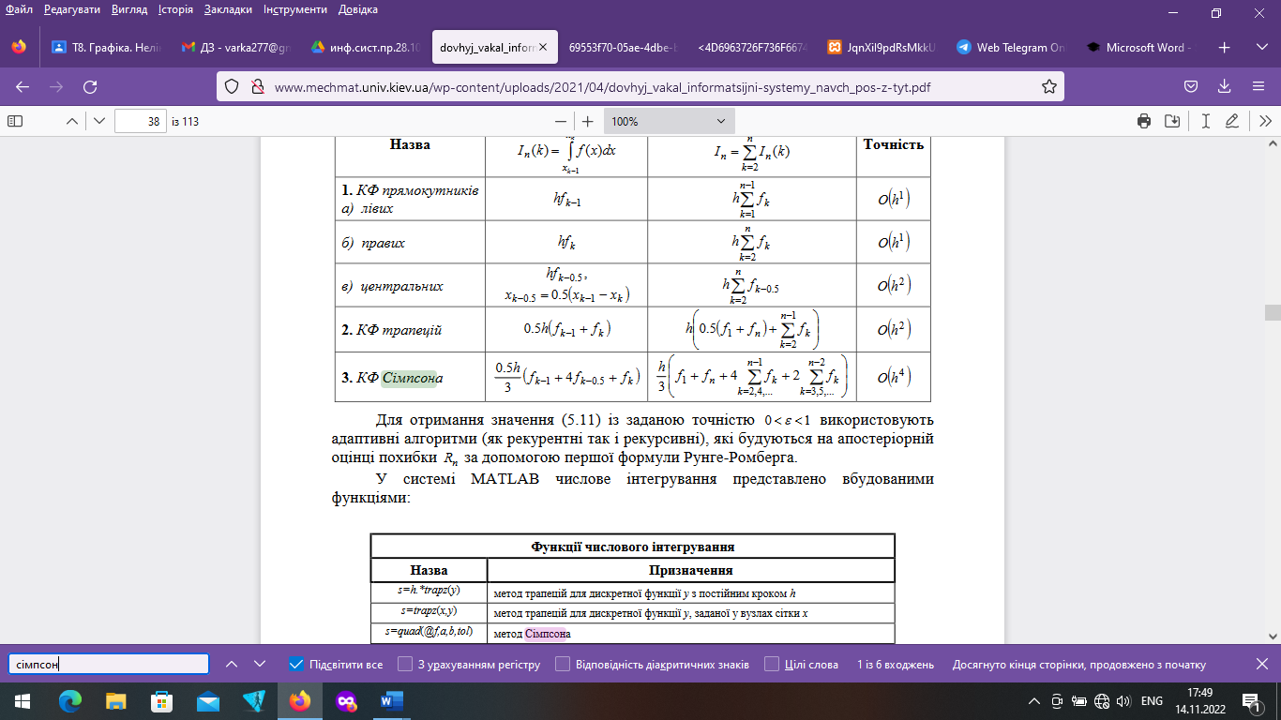

5. Для КФ центральних прямокутників, використовуючи формулу Тейлора,

знайти вираз локальної похибки